测量设备溯源抽查表
编号：0229-2019-2021
企业名称 | 南京金陵金箔集团股份有限公司
部门 | 测量设备名称 | 测量设备  编号 | 型号规格 | 测量设备  计量特性 | 测量标准装置名称及技术参数 | 检定/校准机构 | 检定/校准日期 | 符合打√  不符合打×
技术研究院（检测中心） | 压力表 | 16045270 | （0-1.6）Mpa | 2.5级 | 精密压力表标准装置，0.4级 | 南京市计量监督检测院 | 2021.12.07 | √
技术研究院（检测中心） | 电子分析天平 | 16037750 | ALC-110.4 | ±0.0005g | 砝码E₂等级 | 广东中准检测有限公司 | 2021.09.03 | √
技术研究院（检测中心） | 电子外径千分尺 | 131101665 | （0-25）mm | ±0.004mm | 量快，4等 | 广东中准检测有限公司 | 2021.09.03 | √
技术研究院（检测中心） | 高效液相色谱仪 | DEABB02854 | 1260 | 定量重复性≦3.0% | 萘甲醇标准溶液，U_{rel}=2%,k=2 | 广东中准检测有限公司 | 2021.09.03 | √
技术研究院（检测中心） | 温湿度计 | S/022 | HTC-1 | 温度±2℃  湿度±5%RH | 恒温恒湿箱，温度U=0.3℃  K=2  湿度U=1.6%RH  K=2  标准电动通风干湿表，二级 | 广东中准检测有限公司 | 2021.09.03 | √
技术研究院（检测中心） | 白度计 | 0810426B | YQ-Z-48B | ≦2.5 | 标准白板，1级 | 广东中准检测有限公司 | 2021.09.03 | √
技术研究院（检测中心） | 气相色谱仪 | CN11111061 | 7890A | ≦5×10⁻¹⁰g/s | 温度巡检仪2625A  U=0.3℃,k=2  正十六烷标准物质  U_{rel}=3%,k=2 | 广东中准检测有限公司 | 2021.09.03 | √
审核综合意見：
公司已制定《测量设备计量确认管理控制程序》、《外部供方管理程序》，《测量溯源管理控制程序》，公司未建最高计量标准，测量设备由技术研究院（检测中心） 负责溯源。公司测量设备全部委托南京市计量监督检测院、广东中准检测有限公司等机构检定/校准，校准/检定证书由技术研究院（检测中心）保存。根据抽查情况，该公司的检定/校准情况符合溯源性要求。
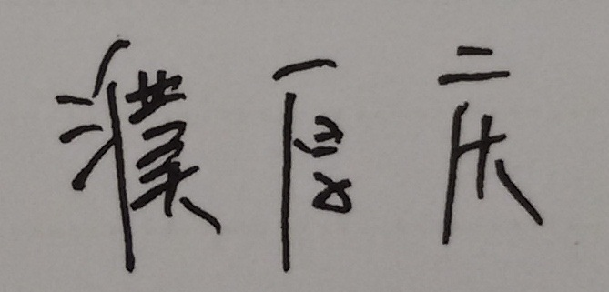
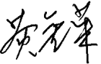
审核日期：2021年12月13日~ 12月14日
审核员签字： 部门代表签字：

说明：“计量特性”可以填写测量设备的最大允差、准确度等级或校准结果的测量不确定度。

